小学校２年生 算数 ７ 時こくと時間 NO.1

模範解答
（ ）年（ ）組（ ）ばん

名前（ ）
１ 右の 時計を 見て つぎの もんだいに
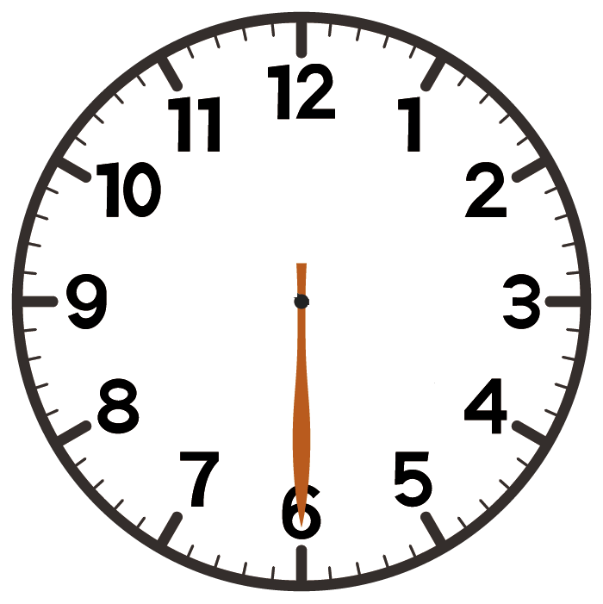

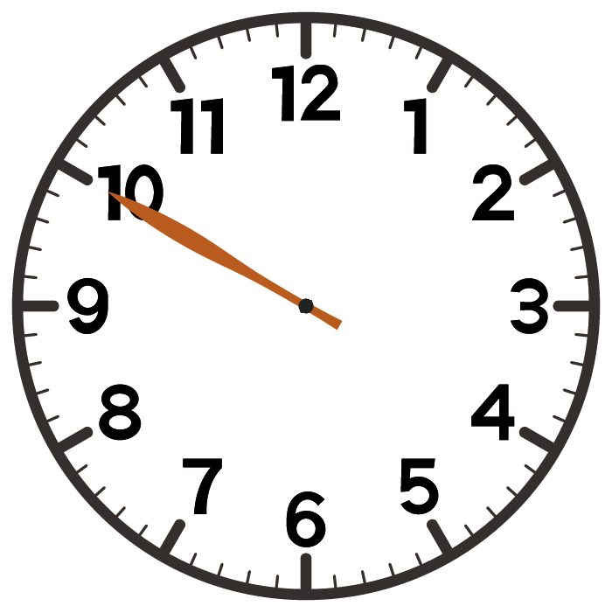

答えましょう。

（１）学校に ついた 時こくは、
何時何分ですか。
家を 出る
学校に つく
７ 時 ５０分

（２）家を 出てから、学校に つくまでに
２０分
かかった 時間は 何分ですか。

２ □に あてはまる 数を 書きましょう。
90
40
１
（１）１時間３０分 ＝ 分 （２）１００分 ＝ 時間 分
120
24
（３）２時間 ＝ 分 （４）１日 ＝ 時間

３ 右の 時計を 見て、つぎの もんだいに 答えましょう。
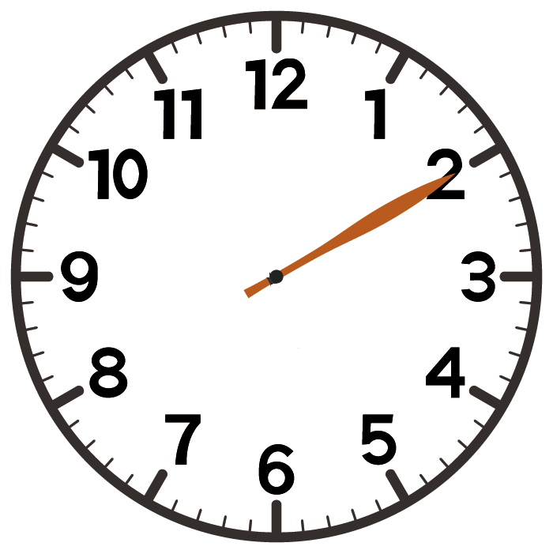

（１）この 時こくから 午前１１時までの 時間は 何分ですか。
５０分

（２）この 時こくの、 ３０分前の 時こくは 何時何分ですか。
午前
（午前か 午後を つかって 答えましょう。）
午前９時４０分

４ みきさんは、ゆう園地に 行きました。
のりもの | 時こく
かんらん車 | 午後２時５０分
ジェットコースター | 午後２時
メリーゴーランド | 午前１０時３０分
ゴーカート | 午前１１時２０分

のりものに のった 時こくは
右の ように なりました。
みきさんが ３ばん目に のった
のりものは 何ですか。
ジェットコースター

